仿制图章工具用法的用法基本上是与修复画笔一样的，效果也相似，但是这两个工具也有不同点：修复画笔工具在修复最后时，在颜色上会与周围颜色进行一次运算，使其更好的与周围融合，因此新图的色彩与原图色彩不尽相同，用仿制印章工具复制出来的图像在色彩上与原图是完全一样的，因此仿制印章工具在进行图片处理时，用处是很大的，并不是有了修复画笔工具仿制图章工具就无用处了....

使用方法：
1)． 在工具箱中打开仿制图章工具；
2)． 确定仿制图章工具画笔大小；
3)． 设定仿制图章工具有关属性：模式，不透明度，流量等。
4)． 取样：在取样点上先按ALT键，同时用鼠标点击一下（取样），将鼠标在复制点处进行不断的涂抹，这时，可以看到在鼠标不断移动的同时，一个 + 字点在取样点也在不断的移动进行取样，这样一个新的图像很快的就复制出来了。（需要注意的是，采样点即为复制的起始点。选择不同的笔刷直径会影响绘制的范围，而不同的笔刷硬度会影响绘制区域的边缘融合效果）

下面通过实例练习下仿制图章工具
原图：

效果图：


1.在photoshop中打开这张图片。（文件/打开）
2.给这张图片复制图层，快捷键（CTRL+J）。
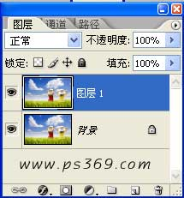

3.在工具箱中选择仿制图章工具。
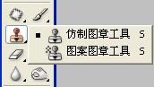

4.在工具栏属性中设置图章的大小和硬度。
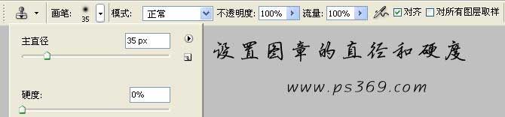

5.先去除人物与草地接触的地方，按下键盘Alt键，确定取样点，将鼠标定位到目标点，按下鼠标左键拖动，即以取样点（十字光标处）内容替代了目标点（圆形光标处）内容。
提示：
1.在操作过程中可以按键盘上的“【” 和 “】”键调整图章大小。
2.在仿制不同位置时可以要注意调整不透明度。


6.使用相同方法去掉其他多余的地方。
练习：
- 打开图像，双击抓手工具放大到合适大小，选中仿制图章工具
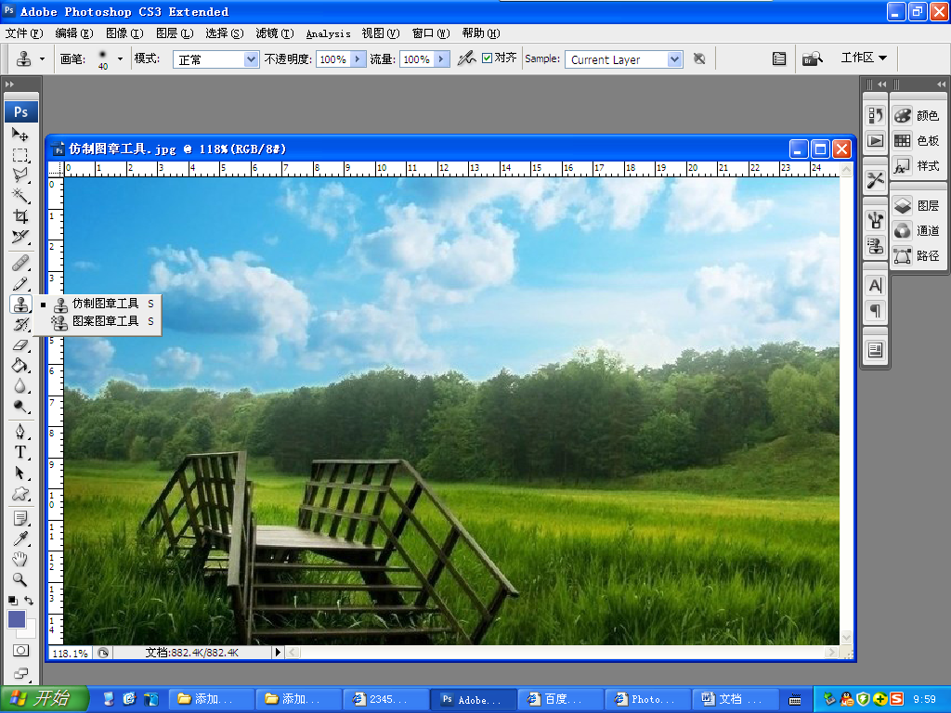

- 按住alt键在草地上点击取样
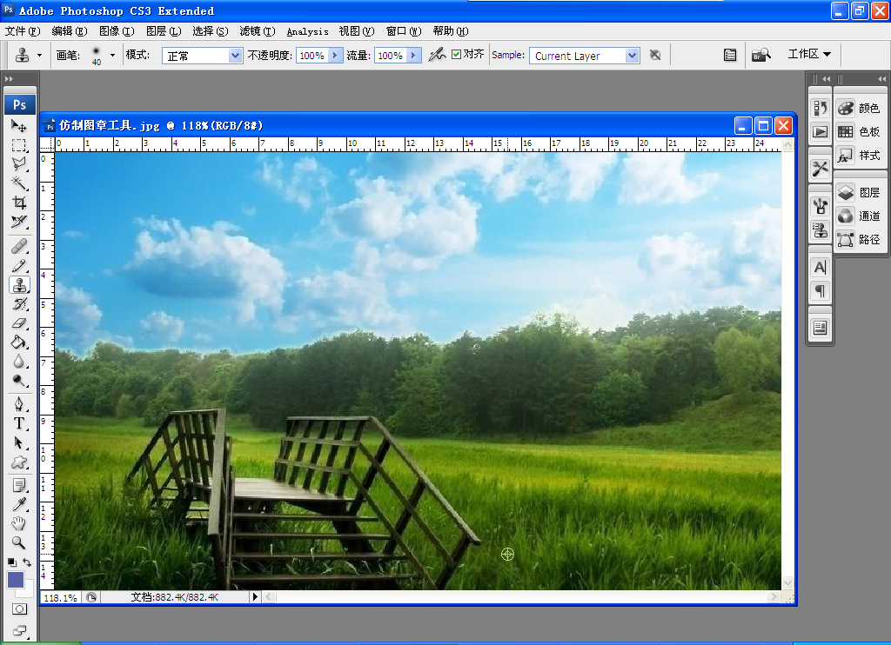

- 在桥上点击，点击处即被刚才取样的草地覆盖
- 操作过程中多几次取样比较一下效果，操作失误后退重做
- 完成
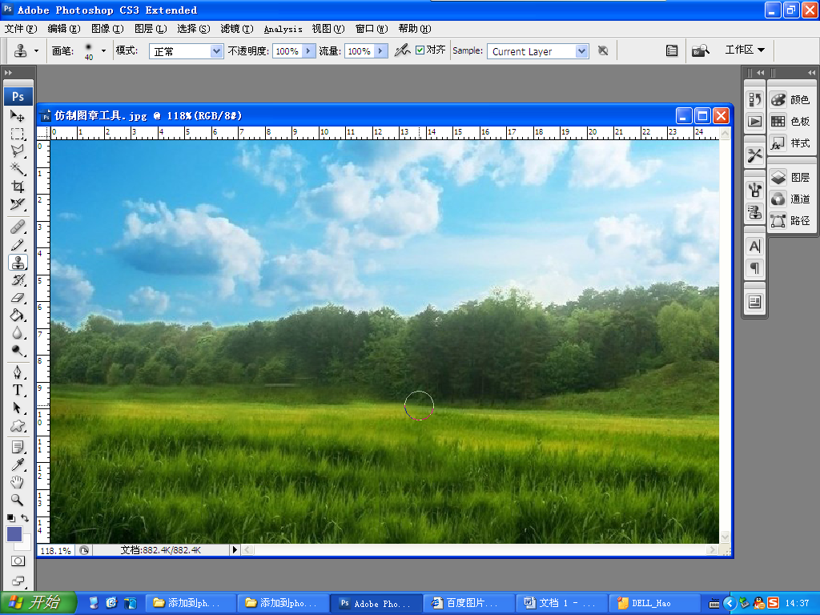

作业：用仿制图章工具去除水印、去除骑车人
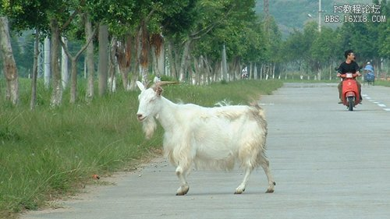
作业：复制汽车轮胎


